Министерство образования Республики Беларусь

Учреждение образования

БЕЛОРУССКИЙ ГОСУДАРСТВЕННЫЙ УНИВЕРСИТЕТ

ИНФОРМАТИКИ И РАДИОЭЛЕКТРОНИКИ

Факультет компьютерных систем и сетей

Кафедра программного обеспечения информационных технологий

Дисциплина: Тестирование веб-ориентированных приложений

ОТЧЕТ

по лабораторной работе №1

Выполнил

студент: гр. 151003 Барановский Р.А.

Проверил: Данилова Г.В.

Минск 2024

# Требования к разрабатываемому приложению

1. Приложение «File Searcher» (далее FS) предназначено для автоматического поиска файлов по заданному шаблону.
2. Приложение должно быть написано на Delphi 7 и работать под Win XP и Win 7.
3. Для поиска указывается начальный каталог или набор каталогов. FS автоматически сканирует каталоги на неограниченную глубину вложенности и отображает все найденные файлы в правой панели (см. скриншот 1).
4. Для поиска доступно три типа файлов (выбор производит вручную или с помощью комбо-бокса «Что искать»):
   1. Аудиофайлы (mp3, ogg, wav, mid).
   2. Видеофайлы (avi, mpg, mpeg).
   3. Офисные файлы (doc, docx, xls, xlsx).
5. По всем найденным файлам отображается:
   1. Имя.
   2. Полный путь.
   3. Размер.
   4. Дата-время создания файла.
   5. Скриншот с первым кадром.
6. Производительность.
   1. FS должно искать не менее 500 файлов в секунду при условии, что скорость чтения/записи на диск превышает 50 Мб в секунду.
   2. В случае, если общее время операции превышает 1 час, приложение не должно начинать работу.
7. Поддержка языков.
   1. Приложение должно поддерживать русский и английский языки по умолчанию.
   2. Должна быть возможность добавлять новые языки.
8. Логирование.
   1. FRS должно вести лог своей работы.
   2. Если размер лога превышает 1 Мб, ведение лога прекращается.
   3. Текущий анализируемый каталог должен отображаться в панели «Сейчас проверяется» внизу экрана.
9. Поддержка файловых систем:
   1. Должны поддерживаться все файловые системы Windows и UNIX.
   2. В случае обнаружения неподдерживаемой FS, FS должно аварийно завершать работу.
10. Должна быть поддержка сети.

Скриншот 1.

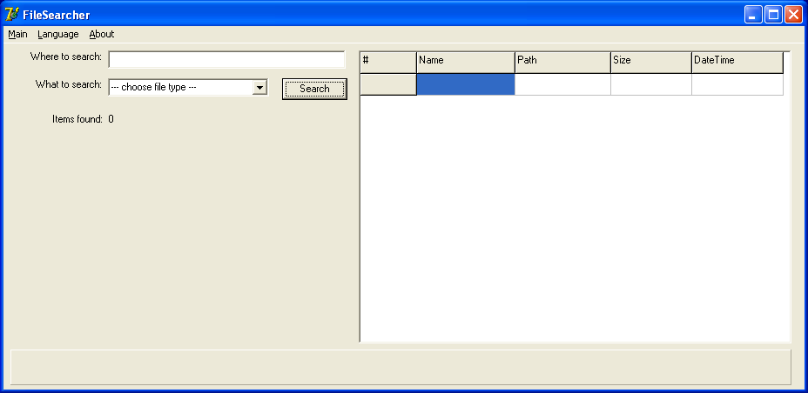

# Вопросы к заказчику

После ознакомления с набором требований был составлен следующий список вопросов:

1. Что должен представлять из себя шаблон, по которому производится поиск файлов(файл особого формата, регулярное выражение, набор данных(размер файла, имя файла и тд.), введенных в приложение)?

Означает ли это, что необходим просто путь к файлу? Пункт 1.

1. Что означает пункт 5.e в требованиях?

Считаю данное требование избыточным.

1. Любая ли скорость поиска файлов допустима при скорости чтения/записи на диск, не превосходящей 50 Мб в секунду? Пункт 6.a.

Подойдет ли 400 файлов в секунду?

1. Точно рассчитать время, которое займет операция поиска, практически невозможно. Вопрос: какова допустимая погрешность при оценке общего времени операции поиска? Допустима ли погрешность 10%? Пункт 6.b.
2. Каким образом должна быть реализована возможность добавления новых языков? Какие языки должна быть возможность добавлять? Сколько языков можно добавлять? Пункт 7.b.
3. Какие данные должны заноситься в лог? Если среди этих данных есть дата/время, в каком формате они должны быть? Подойдет ли для лога дата, количество найденных файлов и время поиска? Пункт 8.a.
4. Поддержка каких файловых систем UNIX и Windows необходима? Пункт 9.a.
5. Поддержка какой сети должна быть в приложении? Пункт 10.

# Учебный тест-план

## Суть и основные цели проекта

Автоматический поиск файлов по заданному шаблону.

## Требования, подвергаемые тестированию

Дымовое тестирование:

1. Проверить корректное открытие/закрытие приложения на Win XP и Win 7.

Тестирование критического пути:

1. Проверить поддержку русского и английского.
2. Проверить возможность добавления новых языков(немецкого, испанского).
3. Проверить соответствие требованиям скорости поиска файлов.
4. Удостовериться в невыполнении операции поиска, если общее время поиска превышает заданное в требованиях.
5. Проверить ведение лога, т.е. отображаются ли правильные данные в файле лога, добавляются ли новые данные.
6. Проверить прекращение ведения лога, если его размер превышает 1 Мб.
7. Проверить поддержку различных файловых систем для Windows(NTFS, FAT32 и FAT16).
8. Удостовериться в присутствии анализируемого каталога в панели «Сейчас проверяется» внизу экрана во время поиска.
9. Проверить ввод вручную или с помощью комбо-бокса «Что искать» типа файлов.
10. Проверить ввод каталога поиска с помощью вставки мышью и комбинацией клавиш ctrl+v.
11. Проверить корректный поиск файла/файлов, т.е. проверить поиск файлов различных типов, проверить, все ли файлы были найдены, проверить, произвела ли программа поиск в правильном каталоге.
12. Проверить отображение информации о найденных файлах в соответствии с требованиями.

Расширенное тестирование:

1. Протестировать одновременный запуск двух и более экземпляров приложения.
2. Проверить аварийное завершение работы программы при обнаружении неподдерживаемой FS.

## Требования, не подвергаемые тестированию

1. Проверка поддержки файловых систем UNIX в связи с тем, что согласно требованиям, приложение не обязано работать на операционных системах семейства UNIX.

## Тестовая стратегия

После составления перечня тестов были составлены следующие методы их осуществления:

1. Дымовое тестирование: выполняется вручную тестировщиком посредством взаимодействия последнего с графическим интерфейсом пользователя.
2. Тестирование критического пути: выполняется вручную тестировщиком посредством взаимодействия последнего с графическим интерфейсом пользователя.
3. Расширенное тестирование: выполняется вручную тестировщиком посредством взаимодействия последнего с графическим интерфейсом пользователя.

Поскольку, если программное средство работает на более старой версии OS Windows, то оно гарантированно будет работать и на более новой версии (принцип обратной совместимости), то тестирование необходимо начинать с работы на самой старой из запланированных для тестов операционных систем.

## Критерии качества

После анализа тестовой стратегии были составлены следующие критерии качества и связанные с ними действия:

1. Качество считать приемлемым, если соблюдены следующие условия:

* 100% тестов рода smoke test пройдены успешно;
* 80% тестов рода critical path пройдены успешно;
* 100% критических ошибок исправлено.

1. Процесс нового тестирования начинать по окончании процесса сборки новой версии приложении.
2. Процесс тестирования продолжать по окончании исправления более 50% найденных при прошлом тестировании приложения ошибок.
3. Процесс тестирования завершать по окончании исправления более 90% найденных при прошлом тестировании приложения ошибок.

## Ресурсы

1. Программные:

Виртуальные машины для следующих операционных систем:

1. Windows XP

2. Windows 7

1. Аппаратные:

Персональный компьютер с 64-разрядной ОС Windows 10.

16 GB RAM. Intel(R) Core(TM) i5-10500H CPU 2.50GHz x64.

1. Временные:

108 часов.

1. Человеческие:

1 студент-тестировщик.

## Расписание

1. 2 февраля: начало
2. 20 февраля: планирование тестовых испытаний.
3. 28 февраля: анализ требований.
4. 9 марта: доработка требований.
5. 21 марта: формирование чек-листов.
6. 3 апреля: создание тест-кейсов.
7. 17 апреля: поиск и документирование дефектов.
8. 30 апреля: отчётность о результатах тестирования.

## Роли и ответственность

Для ручного тестирования необходим QA. Для данного проекта подойдет студент-тестировщик. Тестировщик будет писать тестовые планы и выполнять их.

## Оценка рисков

1. Временные ресурсы:

Низкий риск, так как временные ресурсы рассчитаны с существенным запасом. Указаны крайние сроки выполнения.

1. Человеческие ресурсы:

Низкий риск, так как студент-тестировщик для данного проекта легко заменяем и в случае невозможности продолжить работу одним тестировщиком, на его место придет другой.

1. Технические ресурсы:

Низкий риск: имеется все необходимое для тестирования оборудование, которое может быть заменено в случае выхода из строя.

1. Иные риски:

Иных специфических рисков не выявлено.

## Документация

1. Требования. Ответственный - тестировщик, дата готовности 9 марта.
2. Tест-кейсы. Ответственный – тестировщик, дата готовности 3 апреля.
3. Выявленные дефекты. Ответственный – тестировщик, дата

готовности 17 апреля.

1. Отчет о результатах тестирования. Ответственный – тестировщик,

дата готовности 30 апреля.

## Метрики

1. Успешное прохождение тест-кейсов:

$T_{SP}=\frac{T_{Success}}{T_{Total}}*100\%$, где

𝑇𝑆𝑃 — процентный показатель успешного прохождения тест-кейсов,

𝑇𝑆𝑢𝑐𝑐𝑒𝑠𝑠 — количество успешно выполненных тест-кейсов,

𝑇𝑇𝑜𝑡𝑎𝑙 — общее количество выполненных тест-кейсов.

Минимальные границы значений:

Начальная фаза проекта: 10%.

Основная фаза проекта: 40%.

Финальная фаза проекта: 80%.

1. Общее устранение дефектов:

$D_{Level}^{FTP}=\frac{D_{Level}^{Closed}}{D_{Level}^{Found}}*100\%$, где

$D_{Level}^{FTP}$— процентный показатель устранения дефектов уровня важности 𝐿𝑒𝑣𝑒𝑙 за время существования проекта,

$D_{Level}^{Closed}$— количество устранённых за время существования проекта дефектов уровня важности 𝐿𝑒𝑣𝑒𝑙,

$D_{Level}^{Found}$— количество обнаруженных за время существования проекта дефектов уровня важности 𝐿𝑒𝑣𝑒𝑙.

Минимальные границы значений приведены на рисунке 1:

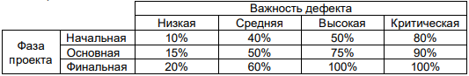

Рисунок 1 – Минимальные границы значений